Министерство науки и высшего образования Российской Федерации

Федеральное государственное бюджетное образовательное

учреждение высшего образования

«Алтайский государственный технический университет им. И. И. Ползунова»

Факультет информационных технологий

Кафедра прикладной математики

Отчет защищен с оценкой__________________

Преподаватель Крючкова Е. Н.

«___»__________________2022 г.

Отчет

Лабораторная работа №7

Анализ контекстных условий языка программирования

по дисциплине «Теория алгоритмических языков и трансляторов»

Студент группы ПИ 91 В.М. Шульпов

**Задание:**

Программа: главная программа языка C++.

Допускается описание массивов любой размерности

Типы данных: int (short и long), bool

Операции: все арифметические бинарные и унарные, сравнения.

Операторы: пустой, составной, присваивания и switch.

Операнды: простые переменные, элементы массивов, константы и именованные константы.

Константы: все целые и символьные.

**Типы данных:**

|  |  |  |  |
| --- | --- | --- | --- |
| **Тип** | **min** | **max** | **Размер (байт)** |
| short | - 32 768 | 32 767 | 2 |
| int | - 2 147 483 648 | 2 147 483 647 | 4 |
| long | - 9 223 372 036 854 775 808 | 9 223 372 036 854 775 807 | 8 |
| bool | false | true | 1 |

**Таблица приведения типов:**

|  |  |  |  |
| --- | --- | --- | --- |
| Операнд 1 | Операции | Операнд 2 | Результат |
| int | +, -, *, /, % ,=, *=, -=, +=, /=, %= | int | int |
| short | +, -, *, /,%, =, *=, -=, +=, /=, %= | short | short |
| long | +, -, *, /,%, =, *=, -=, +=, /=, %= | long | long |
| bool | +, -, *, /,% | bool | int |
| bool | =, *=, -=, +=, /=, %= | bool | bool |
| int | +, -, *, /,%, =, *=, -=, +=, /=, %= | short | int |
| int | +, -, *, /,% | long | long |
| int | =, *=, -=, +=, /=, %= | long | int |
| int | +, -, *, /,%, =, *=, -=, +=, /=, %= | bool | int |
| short | +, -, *, /,% | int | int |
| short | =, *=, -=, +=, /=, %= | int | short |
| short | +, -, *, / ,% | long | long |
| short | =, *=, -=, +=, /=, %= | long | short |
| short | +, -, *, /,%, =, *=, -=, +=, /=, %= | bool | short |
| long | +, -, *, /,%, =, *=, -=, +=, /=, %= | int | long |
| long | +, -, *, /,%, =, *=, -=, +=, /=, %= | short | long |
| long | +, -, *, /,%, =, *=, -=, +=, /=, %= | bool | long |
| bool | +, -, *, /,% | int | int |
| bool | =, *=, -=, +=, /=, %= | int | bool |
| bool | +, -, *, /,% | short | short |
| bool | =, *=, -=, +=, /=, %= | short | bool |
| bool | +, -, *, /,% | long | long |
| bool | =, *=, -=, +=, /=, %= | long | bool |
| bool | >, <, >=, <=, ==, != | bool | bool |
| bool | >, <, >=, <=, ==, != | int | bool |
| bool | >, <, >=, <=, ==, != | short | bool |
| bool | >, <, >=, <=, ==, != | long | bool |
| int | >, <, >=, <=, ==, != | bool | bool |
| int | >, <, >=, <=, ==, != | int | bool |
| int | >, <, >=, <=, ==, != | short | bool |
| int | >, <, >=, <=, ==, != | long | bool |
| short | >, <, >=, <=, ==, != | bool | bool |
| short | >, <, >=, <=, ==, != | int | bool |
| short | >, <, >=, <=, ==, != | short | bool |
| short | >, <, >=, <=, ==, != | long | bool |
| long | >, <, >=, <=, ==, != | bool | bool |
| long | >, <, >=, <=, ==, != | int | bool |
| long | >, <, >=, <=, ==, != | short | bool |
| long | >, <, >=, <=, ==, != | long | bool |

**Типы объектов программы:**

* Функции
* Простые переменные
* Массивы
* Именованные константы

**Перечень контекстных условий для каждого типа объектов:**

**Функции:**

1. Не может быть описано двух или более одинаковых функций (с одинаковыми именами). Тип возвращаемого значения не проверяется т.к. он всегда void и количество и типы входных параметров тоже не проверяются т.к. функции не принимают их;

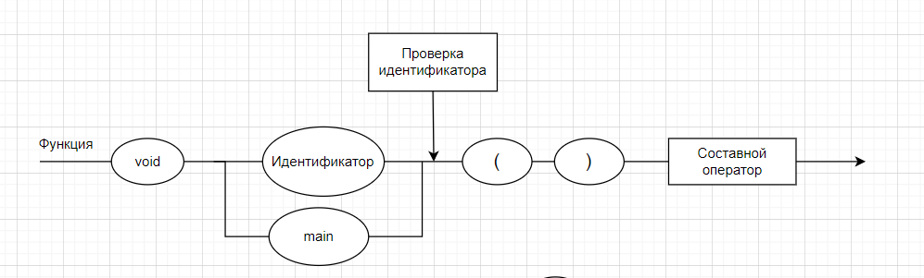

**Простые переменные:**1. Переменная должна быть описана до ее использования;

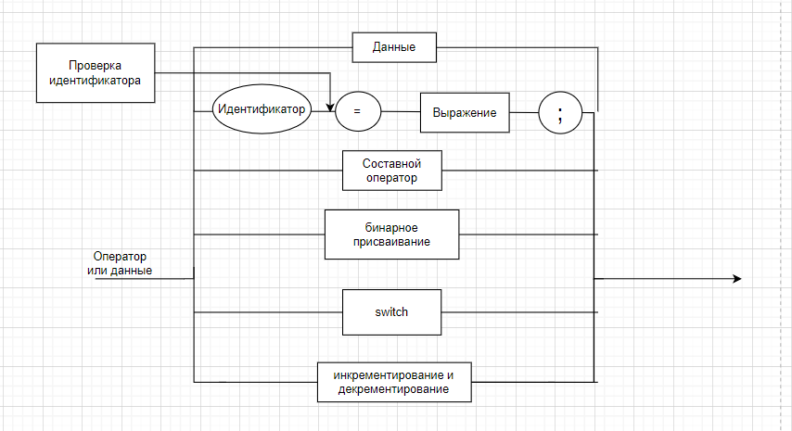

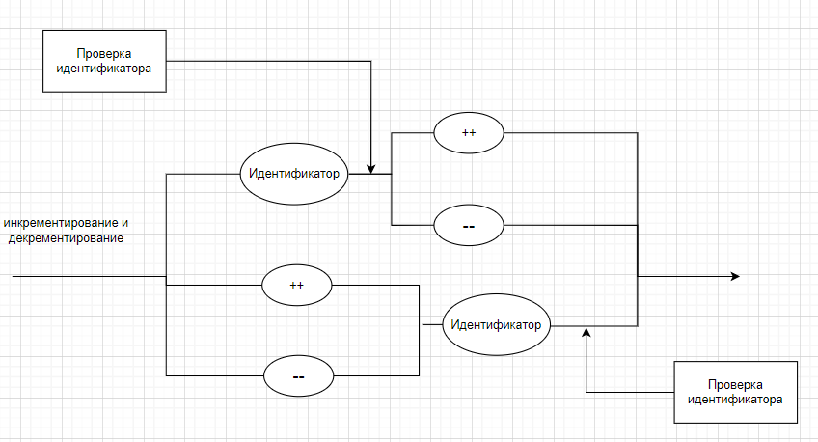

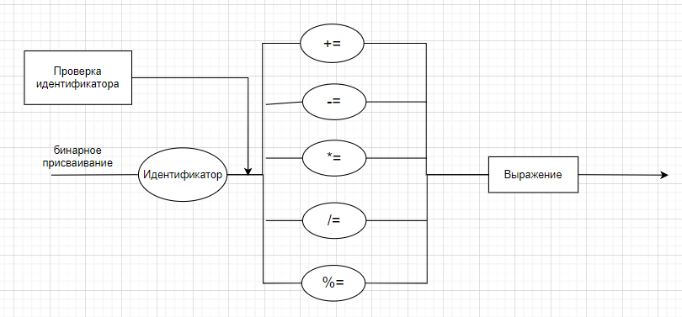

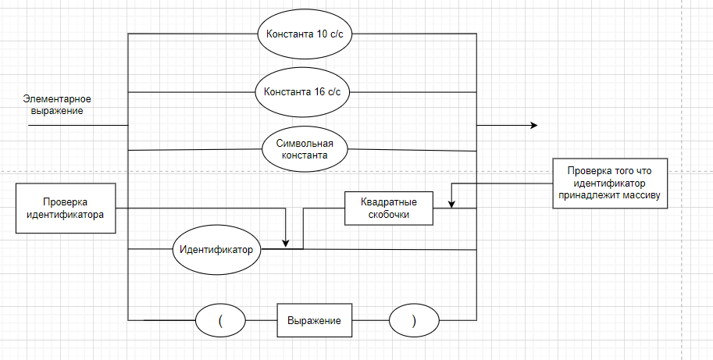

2**.** Переменная не может быть описана более одного раза в одних пределах видимости;

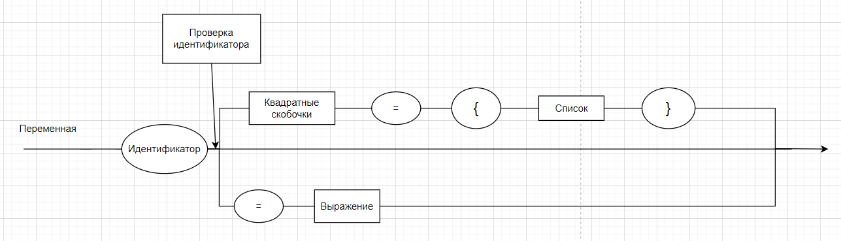

3 Проверка приводимости типов в выражениях не происходит т.к. допустимы все выражения со всеми типами

**Массивы:**

1. Массив должен быть описан до его использования
2. Массив не может быть описан более одного раза в одних пределах видимости

**Именованные константы:**

1. Константа должна быть описана перед использованием
2. Константа не может быть описана более одного раза в одних пределах видимости

**Перечень данных, которые должны храниться в семантическом дереве для каждого типа объектов:**

1. Функции:
   1. Идентификатор;
2. Простые переменные:
   1. Тип данных;
   2. Идентификатор;
3. Массивы:
   1. Тип
   2. Идентификатор
   3. Размерность массива
   4. Размерности измерений массива
4. Именованные константы:
   1. Тип данных
   2. Идентификатор